**МІНІСТЕРСТВО ОСВІТИ ТА НАУКИ УКРАЇНИ**

**Львівський Національний Університет Природокористування**

|  |  |
| --- | --- |
| **Факультет** | **Кафедра** |
| **Механіки, енергетики та**  **ІТ** | **Інформаційних технологій** |

**Звіт на тему:**

ЛАБОРАТОРНА РОБОТА 10.

Розробка сайту-візитки (лендінгу) з використанням HTML, CSS та JavaScript

**Виконав:Студент групи КН-21 Бірбан Юрій Васильович**

**Перевірив:**

**Квасниця Тарас**

Львів-2024

**Мета роботи:**

* Закріпити навички створення HTML-сторінки з основною структурою.
* Навчитись застосовувати стилі CSS для оформлення сторінки.
* Додати просту взаємодію через JavaScript (робота з формами, alert, валідація тощо).
* Навчитись створювати просту навігацію між секціями сторінки.

**Хід виконання роботи:**

**1. Створіть структуру сайту:**

* Головна сторінка — index.html
* Підключити зовнішні файли стилів style.css і скриптів script.js

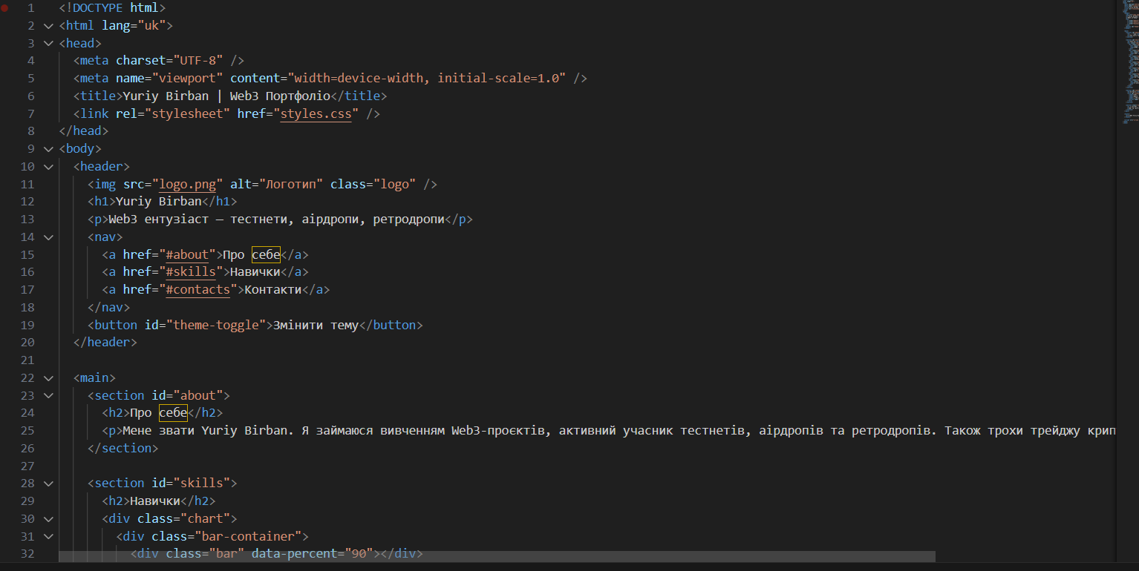

**2. Додайте основні блоки сайту:**

* **Header** з іменем та коротким описом (наприклад, професія або спеціалізація)
* **Nav** з якірними посиланнями (Про себе, Навички, Контакти)
* **Main**:
  + Секція «Про себе» (коротка біографія)
  + Секція «Навички» (список навичок: HTML, CSS, JavaScript)
  + Секція «Контакти» — форма з полями: Ім’я, Email, Повідомлення
* **Footer** з авторськими правами

**3. Оформіть сайт за допомогою CSS:**

* Вирівнювання елементів
* Підбір кольорів, фонів
* Оформлення кнопок
* Стилізація форми

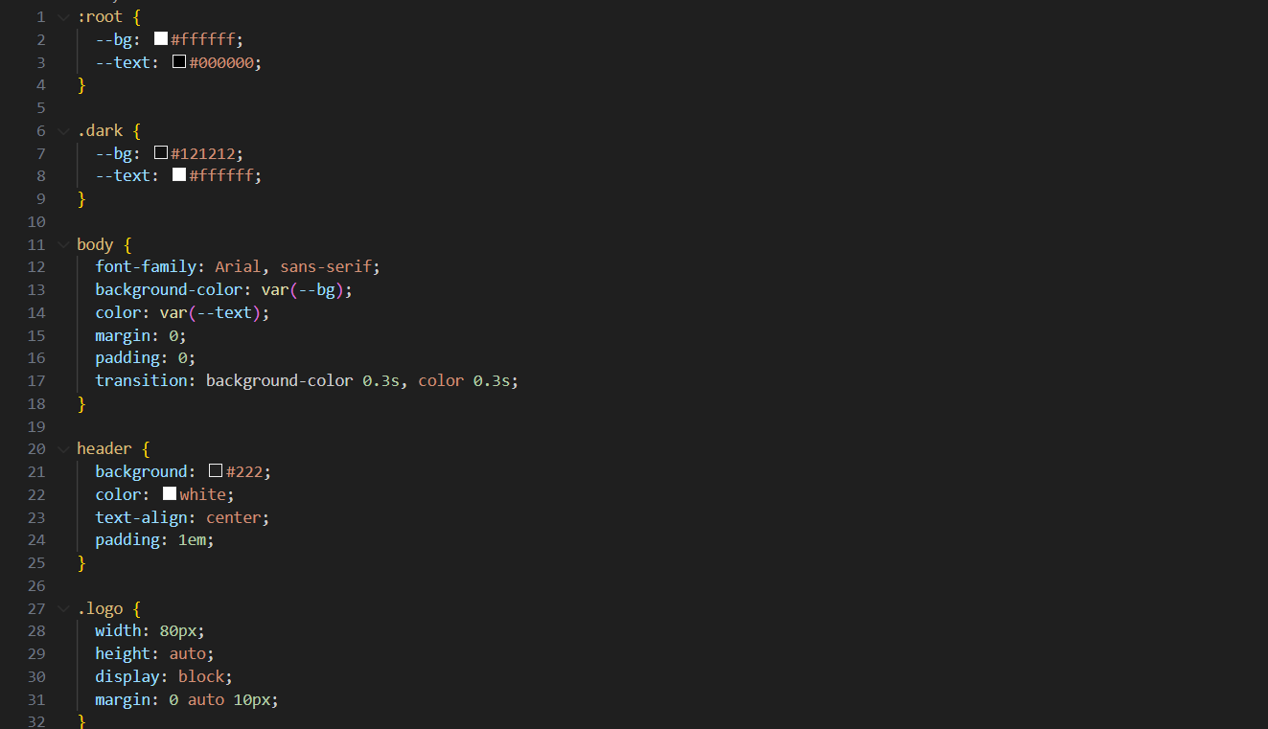

**4. Додайте базову логіку на JavaScript:**

* Обробка події submit у формі:
  + Перевірити заповненість полів
  + Вивести привітання (через alert)
  + Вивести дані у консоль

**Індивідуалізація (за бажанням або додатково):**

* Додати блок «Портфоліо» (зображення + посилання)
* Додати таймер або лічильник переглядів
* Реалізувати перемикач теми (світла/темна)
* Використати localStorage для збереження імені

Приклад шаблону сайту-візитки

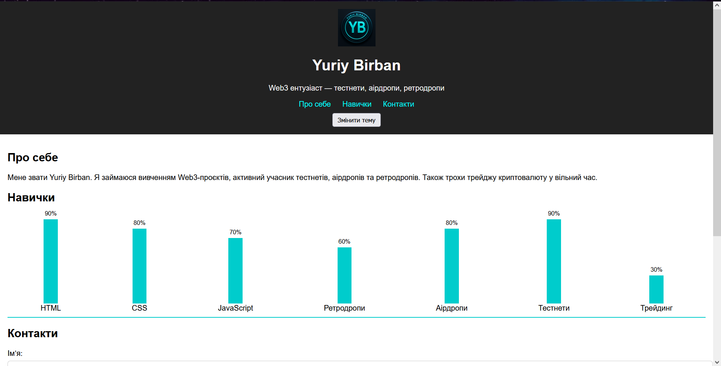  
  
**Висновок:**

У ході лабораторної роботи навчилися створювати власний сайт-візитку з використанням HTML, CSS та JavaScript, реалізовувати базову навігацію, стилізувати контент, а також додавати інтерактивність через просту роботу з формами та DOM. Це дозволяє закріпити ключові знання фронтенд-розробника та підготуватися до створення складніших вебпроєктів.